綜合活動學習領域「種子教師研習」 2010.04.09
天母國中蔡月美
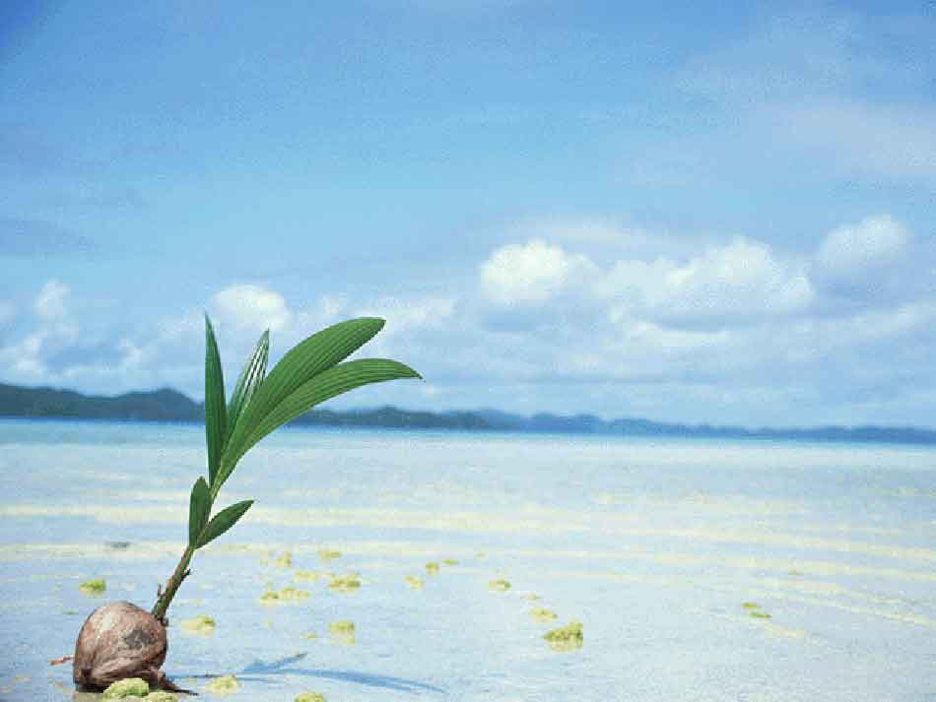
分享大綱
學校環境教育與荒野
一次校園觀察初探~錦和經驗 1
天母的校園觀察 1
2
3
隨時融入的環境教育 1
2
樹木保護種子教師分享
3
2
完整主題~環境理想國、
教科書整理
天母的環境教育
永續發展主題課程

